**Mô tả thuật toán tìm giá trị lớn nhất trong một dãy số**:

**Flowchart**:

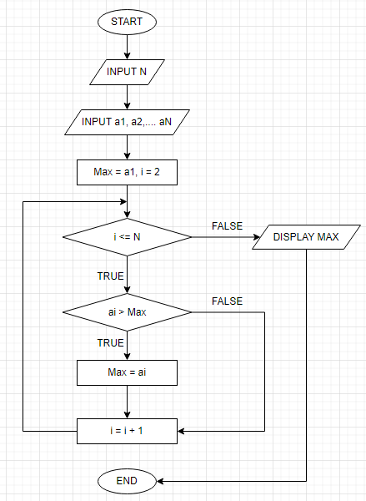

**Pseudo-code**:

BEGIN

INPUT N

INPUT a1, a2, …, aN

Max = a1, i = 2

WHILE (i <= N)

DO

IF ai > Max

Max = ai

END IF

i = i + 1

END DO

DISPLAY Max

END